Criando uma função para cada calculo de uma calculadora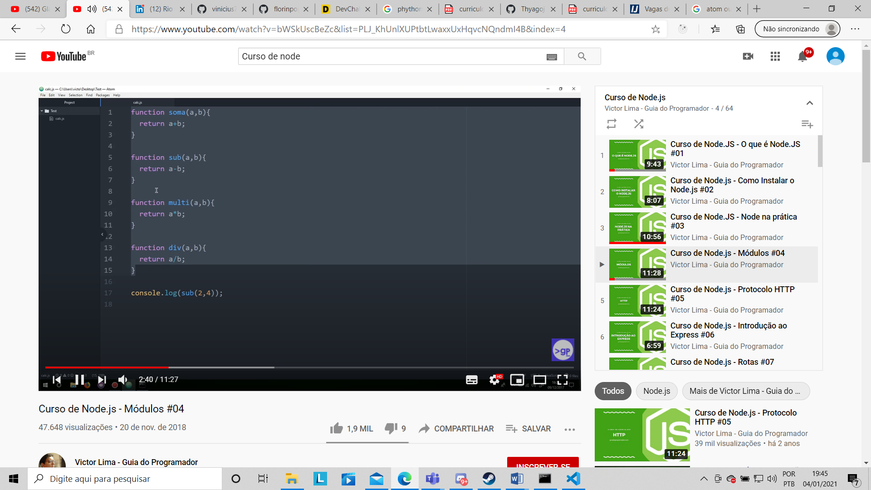

Foi criada uma pasta para cada tipo de calculo 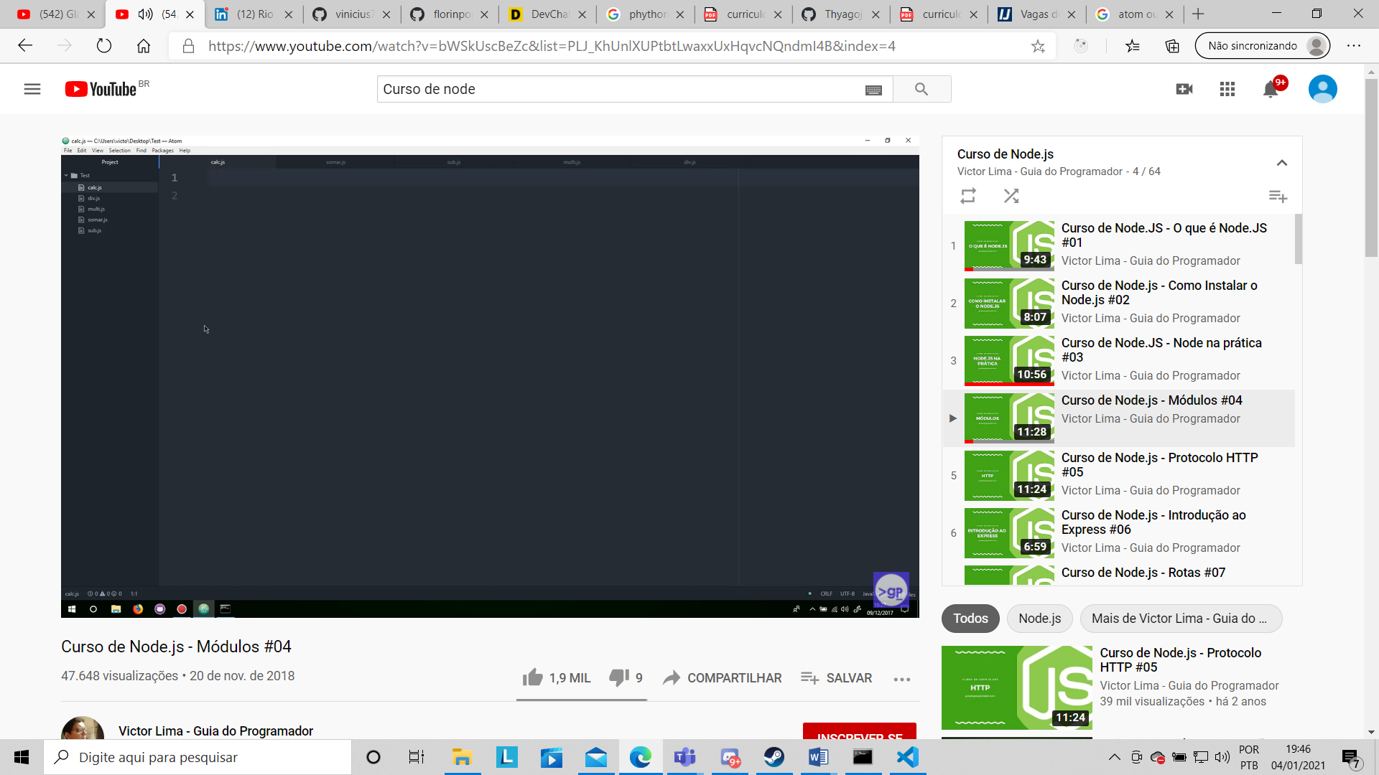

Colocamos o export para poder exportar a função para ser usada em outros pontos do programa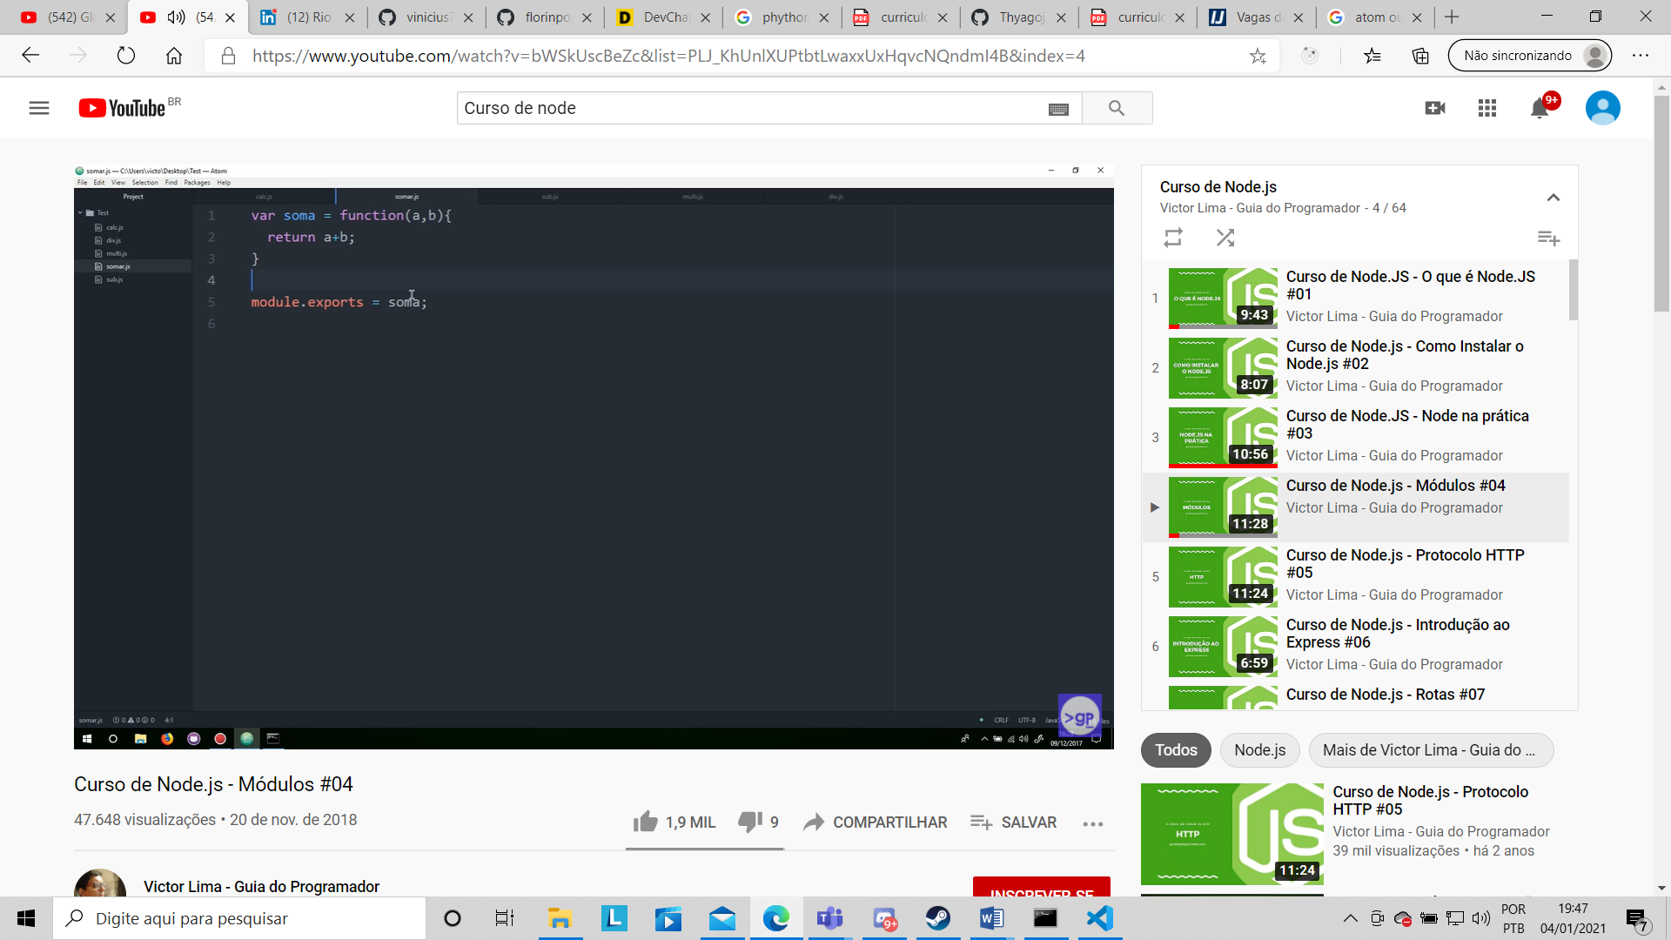

SE usar o rquire onde queremos trazer a função exportada foi colocado o ./ so para mostrar que esta no mesmo diretorio o item exportado.